Sample_cipher_r2r 说明
一, 整体介绍
该Sample主要实现对数据的加解密。
二, 流程介绍
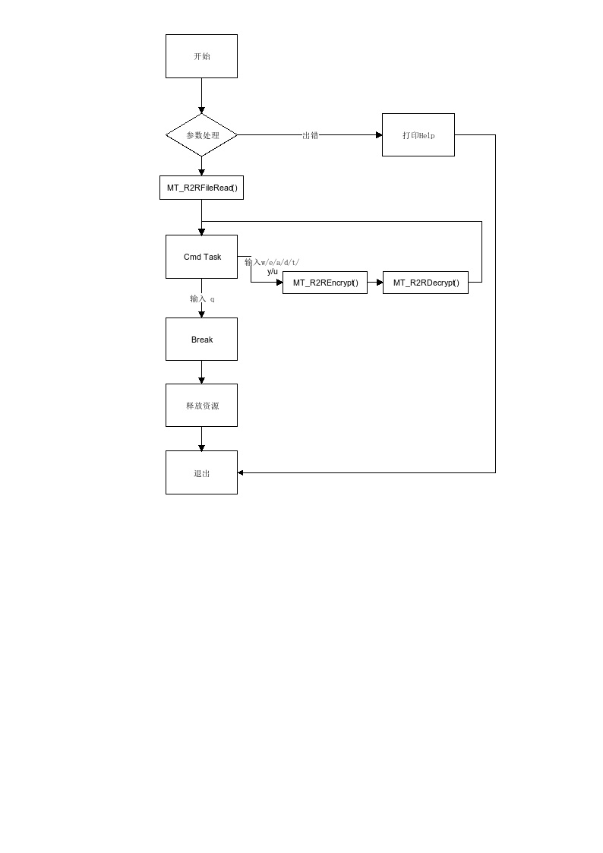
三，提供功能介绍
1) 模式切换
输入"w"，切换DES-ECB模式。
2) 模式切换
输入"e"，切换DES-CBC模式
3) 模式切换
输入"a"，切换TDES-ECB模式
4) 模式切换
输入"d"，切换TDES-CBC模式
5) 模式切换
输入"t"，切换AES-ECB模式
6) 模式切换
输入"y"，切换AES-CBC模式
7) 模式切换
输入"u"，切换AES-CTR模式
四，使用函数介绍
1) mt_sys_init() //系统初始化
2) mt_unf_cipher_keyslot_request() //申请密钥槽
3) mt_unf_cipher_keyslot_set() //设置密钥
4) mt_unf_cipher_crypto_create() //获取用于加密或解密的句柄
5) mt_unf_cipher_crypto_config() //配置加解密信息
6) mt_unf_cipher_crypto_process() //执行加密或解密
7) mt_unf_cipher_crypto_destroy() //销毁用于加密或解密的句柄
8) mt_unf_cipher_keyslot_release() //释放密钥槽
9) mt_sys_deinit() //系统去初始化
五，编译
执行makefile进行编译
六，运行
将我们要加密的encrypt.txt文件拷贝到u盘
拷贝sample_cipher_r2r到u盘，linux\out\general\breif_sample\mtgo\sample_cipher_r2r
拷贝库/linux/pub/shared_lib_striped到u盘
u盘接上单板
执行以下指令：
mount /dev/sda1 /mnt/
export LD_LIBRARY_PATH=/mnt/shared_lib_striped/:/usr/local/lib
./sample_cipher_r2r -f ./encrypt.txt

